欢迎使用 WPS Office

应用介绍
WPS Office移动版是一款装机必备的APP，可以帮你快速处理各种格式的文档，同时拥有着强大的云服务以及众多效率小工具，相信WPS Office能成为你的亲密好友。

云服务推荐
全平台文档备份服务：开启文档云同步，文档随时备份到云端，每次修改将自动保留历史版本，误删、被覆盖均可轻松找回。
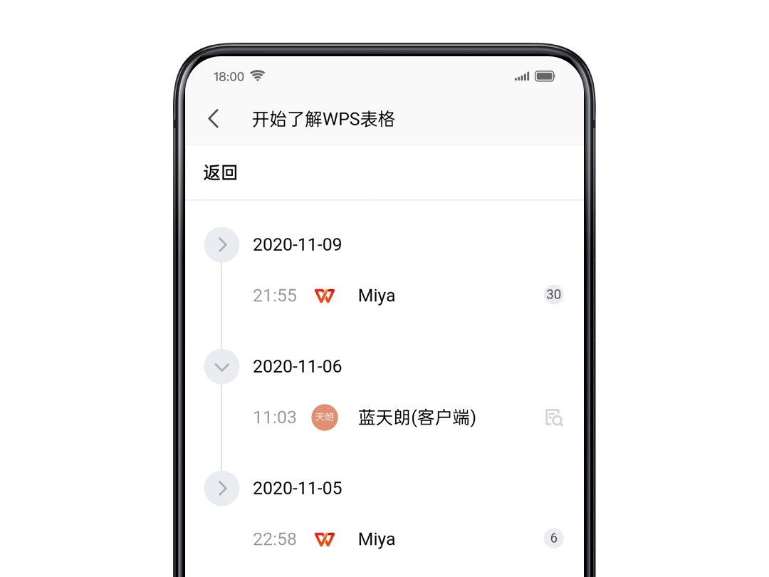

随时随地查看文档：只需一个账号，不同设备的文档即可同步。
无论是在出差路上，还是在家中的电脑，都能查看收到的文档。
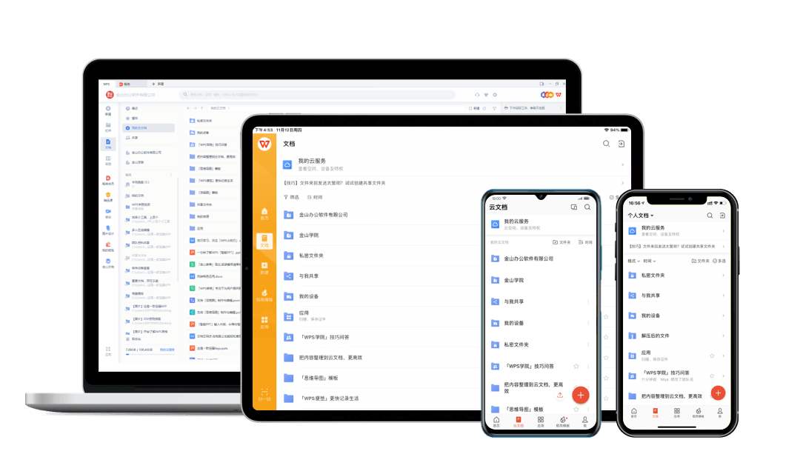

共享文件夹：快速收集异地同事文件,永不过期，共享文件夹的成员可以随时访问其中的文档，成员们所做的改动，也会立即同步给所有人。

多人协作文档
邀请大家加入多人编辑，同时查看、编辑、评论同一文档，实时保存，多端同步。让你随时随地恢复办公。
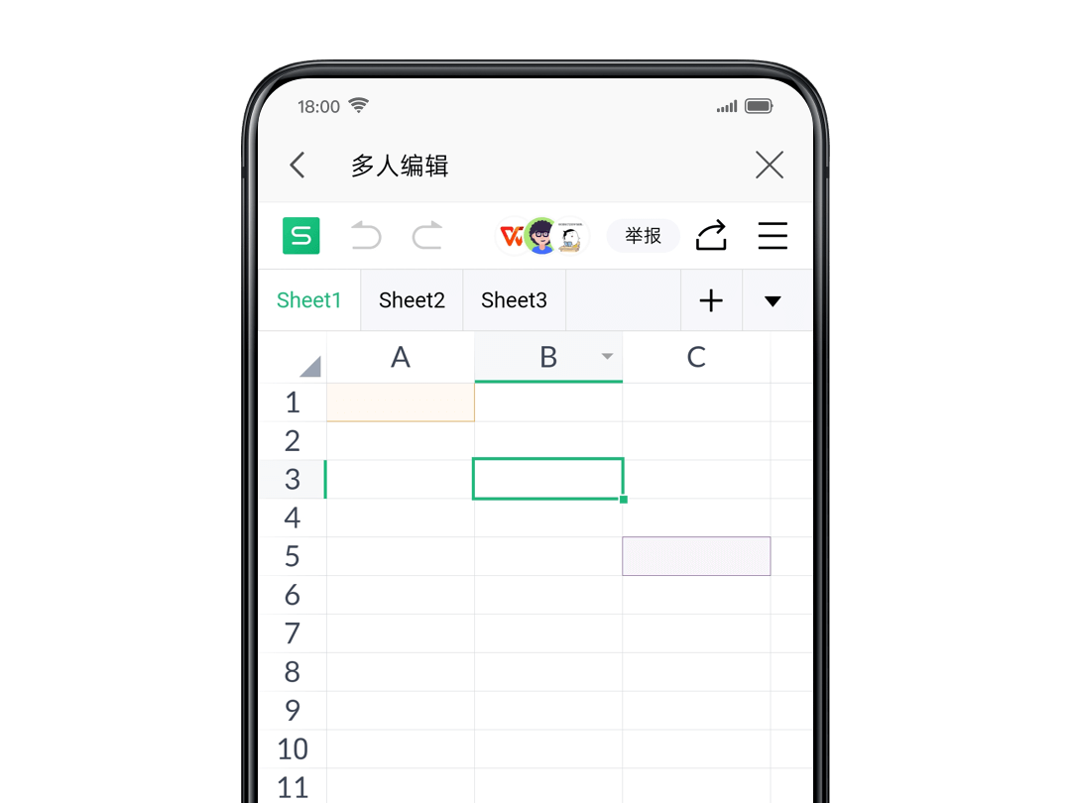

效率小工具
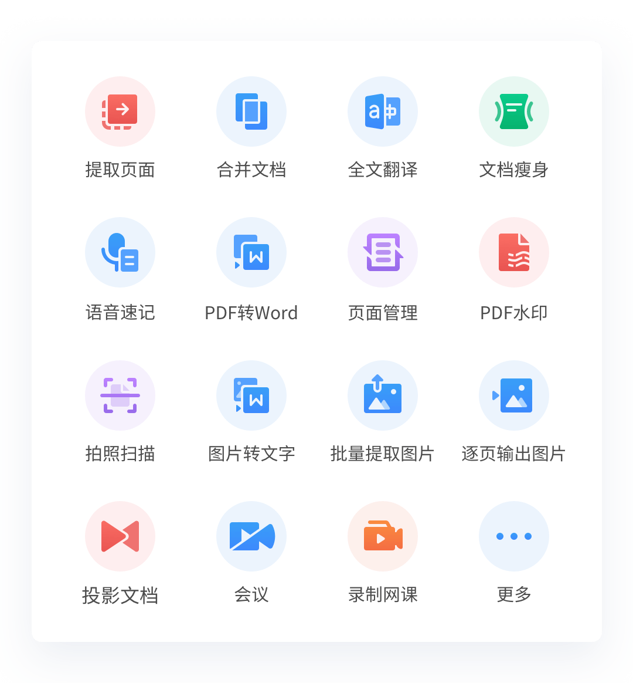
WPS Office提供了众多效率应用，你可以在应用中心查找和使用，感受移动办公的高效快速。

四大办公组件

1. WPS文字
1.1文档阅读
当你需要在手机或平板查看文档时，使用WPS Office就可以打开各种格式的文档，打开文档后默认进入文档阅读模式。在这里，你可以：
点击「适应手机」，左右滑动屏幕，享受沉浸无干扰的阅读环境。
点击「工具」，快速应用夜间模式、语音朗读等高效阅读工具。
点击「多文档」，轻松切换不同的文档，文档查阅更轻松。
点击「编辑」，进入到你的创作空间，随心编辑文档、简历等文件。
点击「分享」将你的文档分享给朋友，更有多种分享方式任你挑选。……
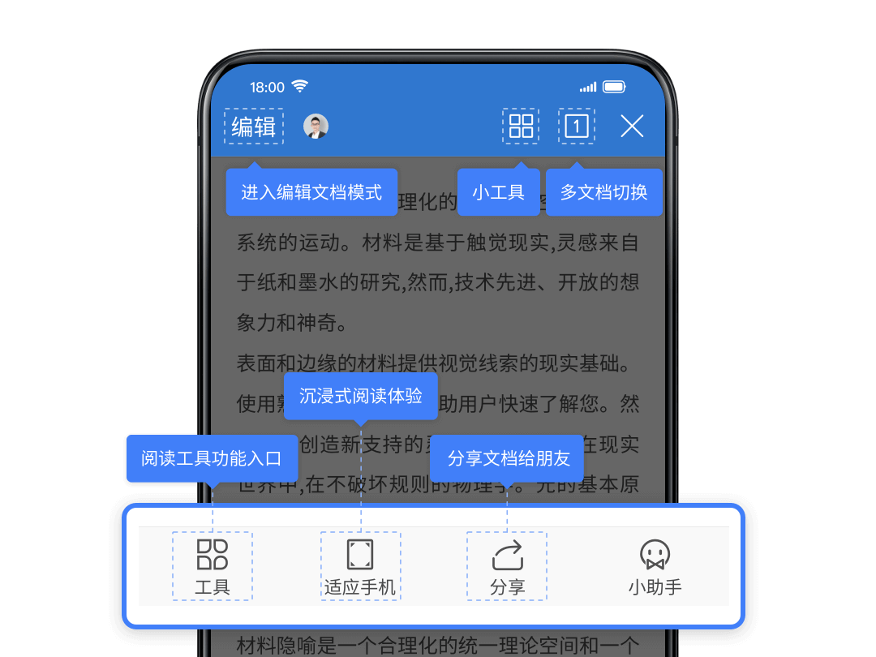
1.2文档编辑
上下班、出差途中，老板急Call安排工作怎么办？别着急，你的手机/平板就是一台随身携带移动办公利器。
使用WPS Office打开文档，进入到编辑状态后，你可以：

点击「编辑工具」，使用多种文档编辑功能，帮你快速完成工作。
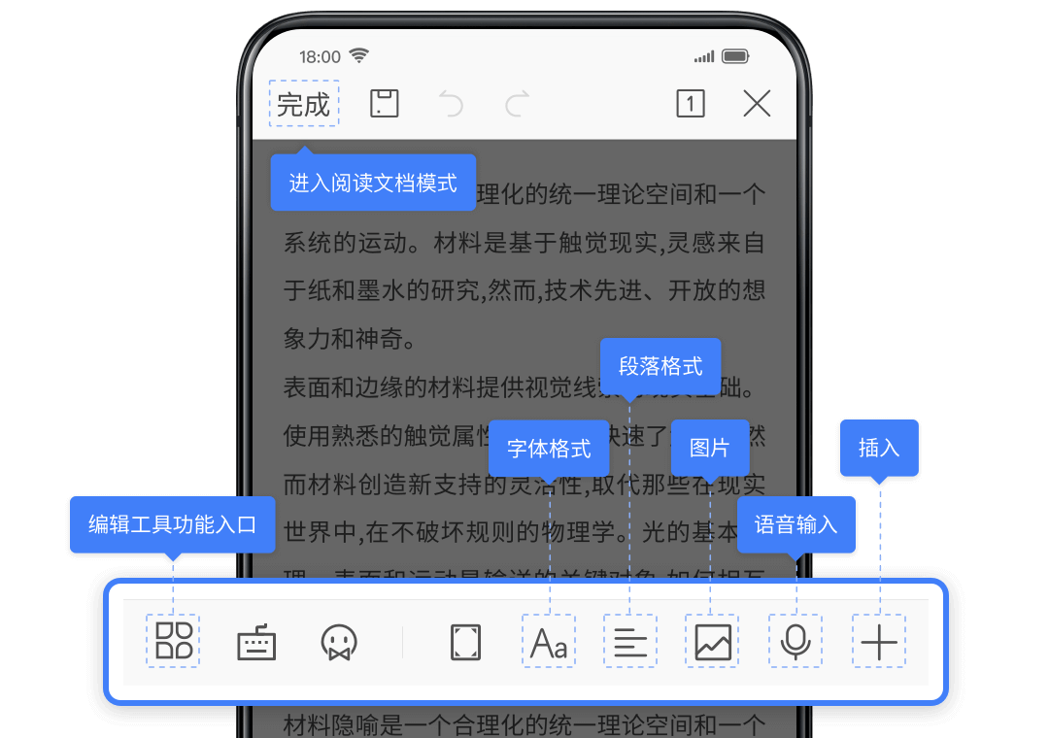
点击「快捷工具栏」，体验轻量化的编辑快捷操作。

2. WPS表格
在手机/平板上查阅或编辑表格数据，使用移动端WPS Office，它能为你提供更高效、更精确的计算和更便捷的数据分析。
「查看数据」如果你常用WPS来查看表格文件，那么，醒目阅读、冻结窗格、适应手机等等视图模式，千万不要错过。
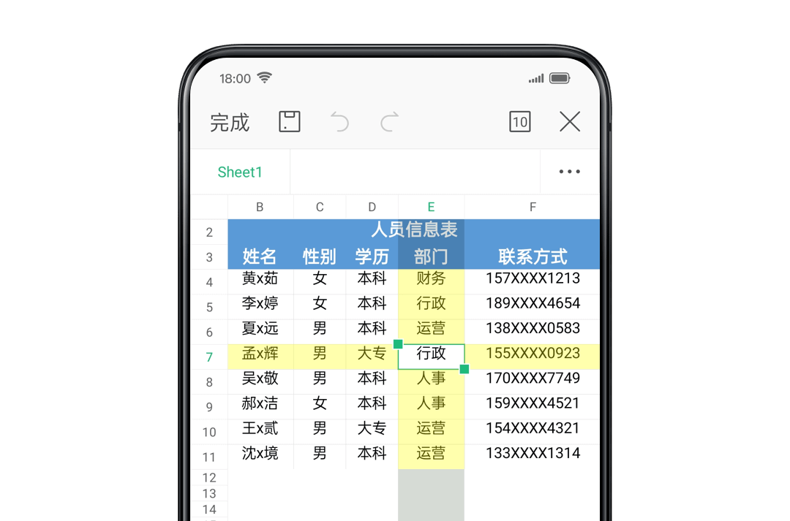
比如：利用醒目阅读快速查看数据
「使用函数」活用函数可以极大程度的简化数据计算，避免重复动作。
操作步骤：选中需要输入公式的单元格，点击工具-插入-函数，在全屏页中选择你需要使用的函数，点击即可应用。
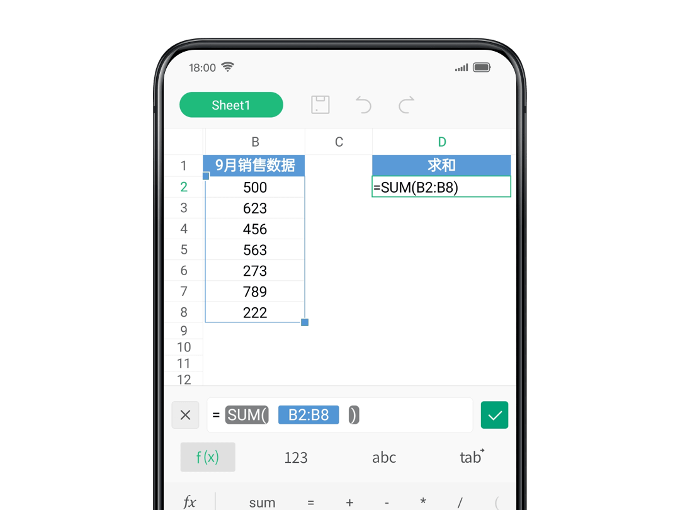
比如：利用简单的函数快速分析数据

3. WPS演示
「模板」我们为您准备了不少经过设计的、美观大气的模板。你可以毫不费力的搞定复杂的宣讲稿、策划书，甚至在开会的前几分钟快速完成一份总结报告。
功能入口：编辑模式下，快捷工具栏位置
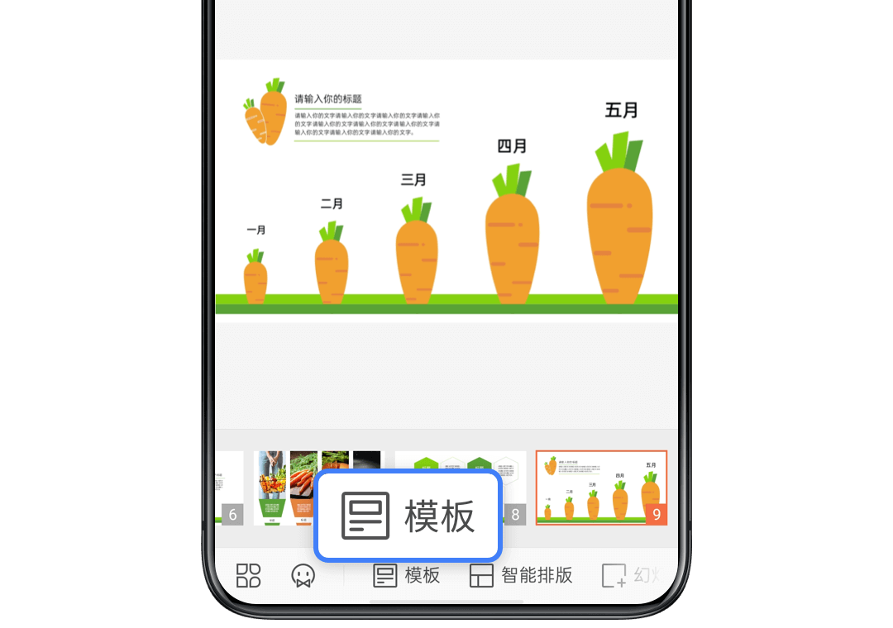
「智能排版」“PPT的化妆师”，我们把每个标题、副标题、文本框、图片等考虑在内，做了一套基于内容结构的美化系统；整体配色、排版都颇有讲究，它能让你几分钟就能完成一份精美的PPT。
功能入口：编辑模式下，快捷工具栏位置
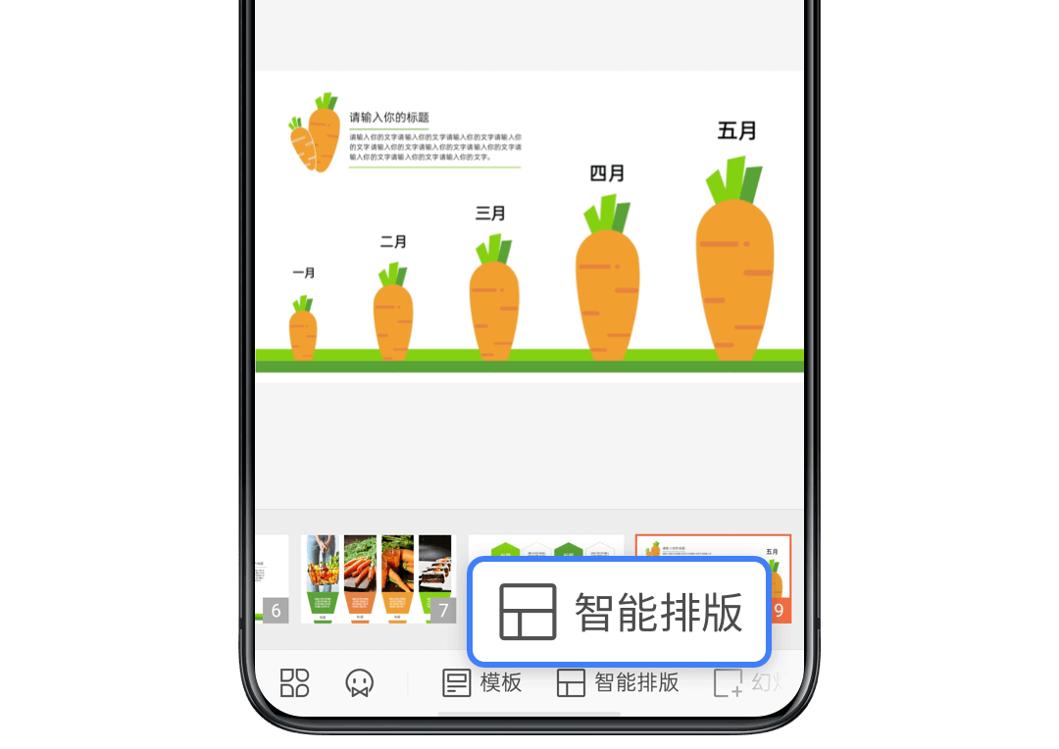

「投屏」只需一台手机，随时随地可将你的文档投影到电视，用手机作遥控PPT翻页。
「录制幻灯片」在手机上，你可以轻松录制一段演讲视频，做好演讲前的准备和会后的复盘记录。
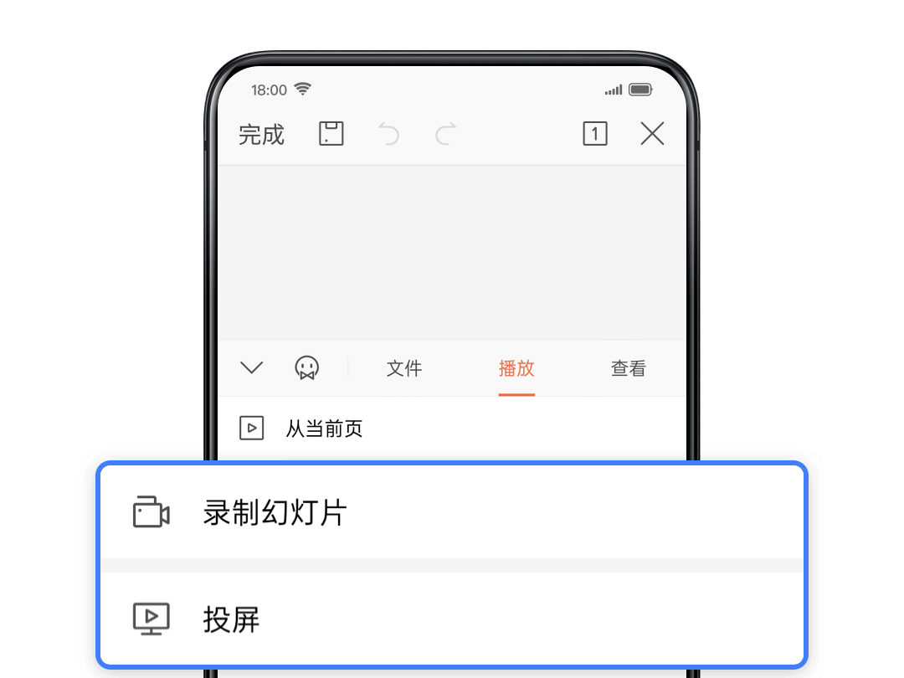
功能入口：工具-播放tab

4. WPS PDF
「标注重点」PDF当然不止于查阅和编辑。当你在手机/平板打开一份PDF文件，标记重点、记录意见，甚至在文件里签名、添加图章，这些都是必须的操作，而它们，在WPS里都能实现。
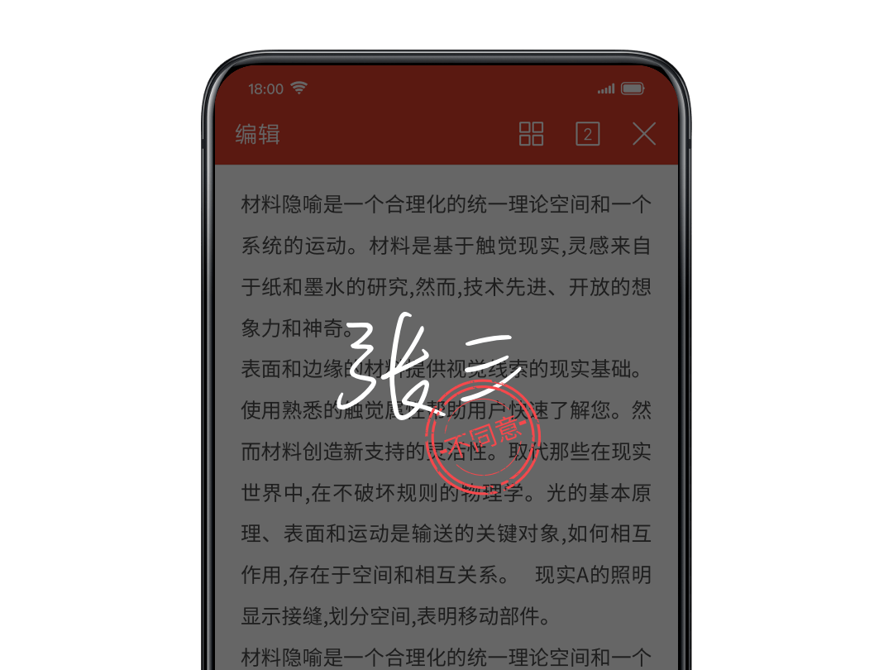
功能入口：工具-标注tab
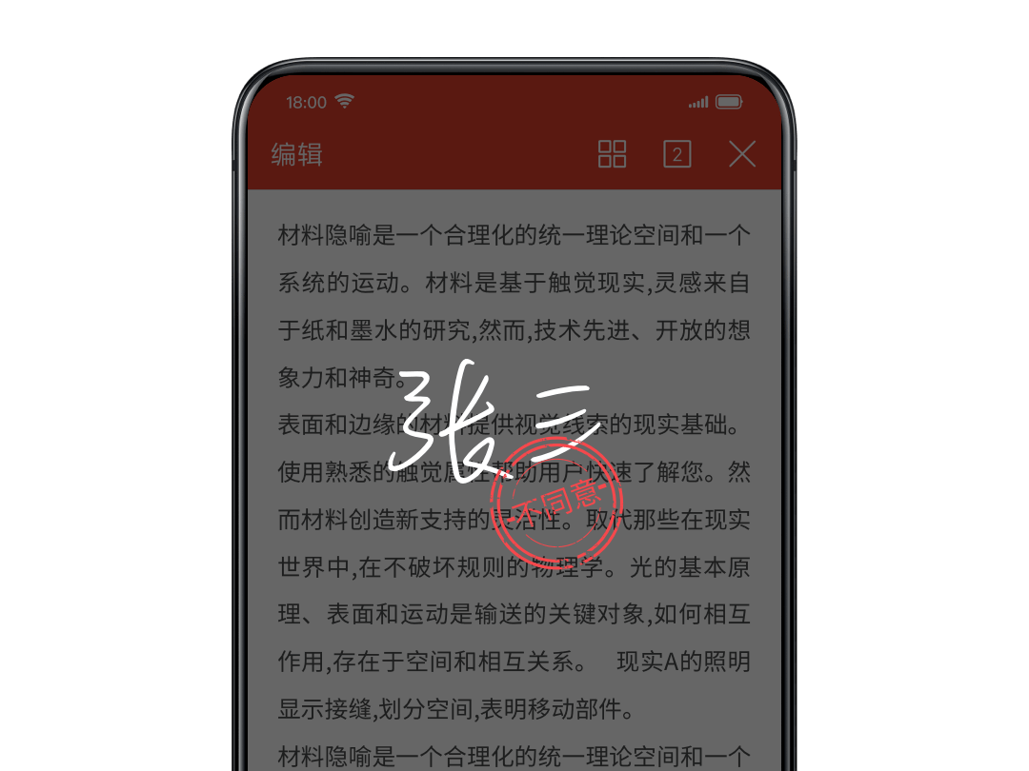
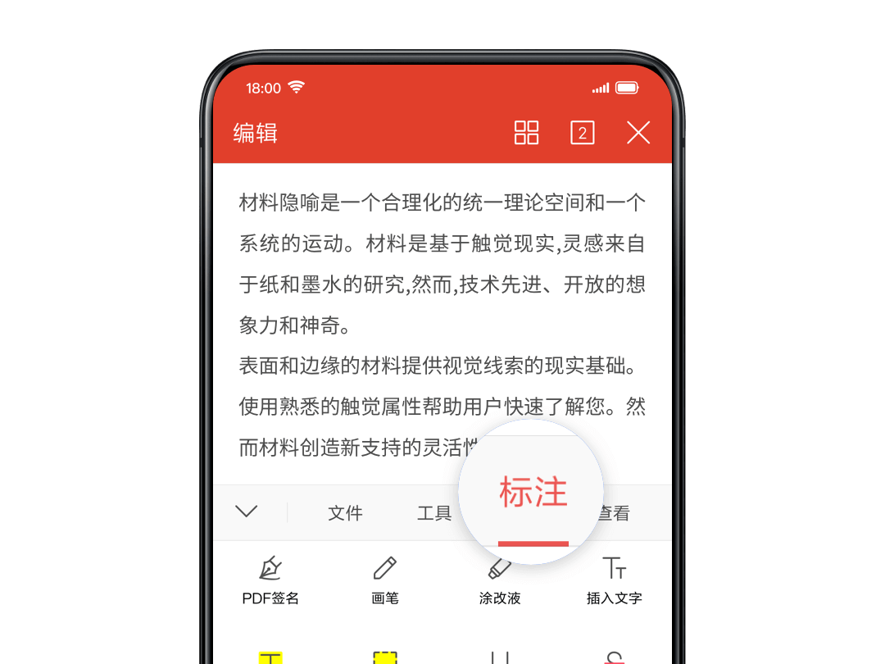

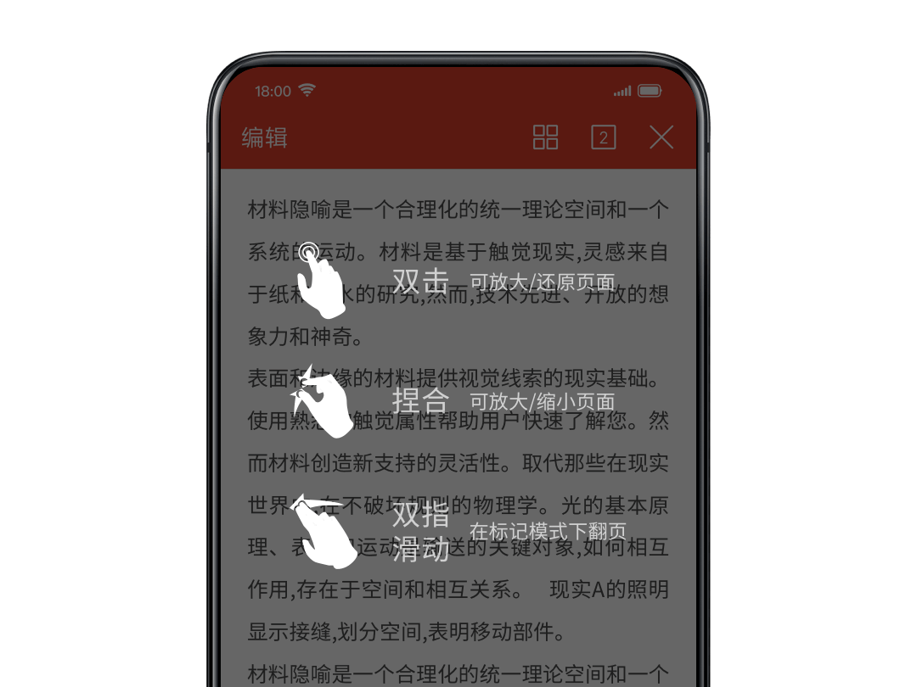
「手势操作」除了丰富的功能，我们也考虑了操作的便捷性，为此我们增加了PDF文档中的手势操作（如下图）。

会员服务

WPS Office个人版是一款免费的办公软件，所有系统平台均支持免费下载安装、免费使用基础功能。

而对于追求专业高效、进阶功能的个人用户，WPS Office推出了3种实用功能特权服务，分别是：WPS会员、稻壳会员、超级会员。
点击查看「会员特权」
注意：请在「阅读模式」点击跳转（页面上下方，显示菜单栏）。

了解更多
如果你想更深入地了解WPS Office，可以通过浏览器搜索「WPS学堂」，或者点击这里，学习更多办公知识。
注意：未开启编辑时，可直接点击跳转
现在，来遇见效率，创建你的第一份文件，感受WPS Office的高效之旅吧。

